**KorreKthor**

Manuel d’utilisation



Félicitations

Vous êtes maintenant l’heureux détenteur·rice du robot correcteur de QCM : *KorreKthor.* Pour notre part, chez *KorreKthor*, nous sommes heureux que vous nous ayez choisis et sommes déterminés à ce que vous soyez un·e client·e satisfait. Pour tirer le meilleur parti de votre nouvel achat, nous vous conseillons de prendre quelques minutes pour lire ce manuel d‘utilisation.

Introduction 3

Mise en garde 3

Description 3

Contenu 3

Pour commencer 3

Utilisation 3

Contrôles de l’interface 4

La LED d'alimentation ou de statut reste éteinte 4

La LED de statut est rouge 4

Mouvement inhabituel du bras 5

Le bras ne bouge pas 5

L’éclairage LED ne s’allume pas 5

La pompe ne s’enclenche pas ou aucune feuille n’est prise 5

Autres pannes 5

Caractéristiques techniques 5

# Introduction

## Mise en garde

Attention, *KorreKthor* s’alimente via le secteur qui peut causer des chocs électriques mortel. Pour votre sécurité, restez toujours attentif et prudent lorsque vous manipulez les blocs d’alimentation secteur.

Restez toujours prudent lorsque vous ouvrez le capot du boitier principal. Une mauvaise manipulation peut endommager l’appareil. Si vous ne vous sentez pas à l’aise, demandez à une personne qualifiée en électronique.

## Description

*KorreKthor* est un robot capable de corrigés des questionnaires à choix multiples (QCM) et de trier les copies corrigées efficacement des copies provoquant des erreurs (exemple : copie à l’envers, feuilles de brouillon …)

## Contenu

Le boitier principal contenant :

* 1x bras articulé
* 3x Bac à feuilles
* 1x Bloc d’alimentation 5V
* 1x Bloc d’alimentation 24V
* 1x Multiprise
* 1x Pompe
* 1x Valve
* 1x Boitier principal de *KorreKthor*
* 1x Boitier d’interface de *KorreKthor*
* 1x Bande LED
* 6x Support bande LED
* 1x Câbles d’interconnexion

# Pour commencer

* Vérifiez que les deux blocs d’alimentation sont correctement branchés.
* Vérifiez qu’aucun autre fil n’est débranché
* Vérifiez que rien n’obstrue le déplacement du bras.

# Utilisation

1. Pour allumer *KorreKthor*, appuyez sur l'interrupteur de la multiprise.
2. Une fois que la LED de statut sur le boitier d’interface est verte, 3 bips courts retentissent, *KorreKthor* est prêt.
3. Insérez les feuilles à corriger dans le bac central.
4. Appuyez sur le bouton start/stop (le deuxième bouton en partant de la gauche) pour démarrer la correction. La LED de statut devient jaune, 2 bips longs retentissent et la pompe se met en route.
5. Attendez que la correction soit terminée.
6. Une fois la correction terminée, la LED de statut redevient verte, KorreKthor bipe pendent 3 secondes et la pompe s’éteint. *KorreKthor* est prêt pour une prochaine correction.
7. Récupérez les copies correctement corrigées dans le bac de droite et celles pour lesquelles il y a eu une erreur dans le bac de gauche.
8. Vous pouvez commencer la correction suivante.
9. Une fois que vous avez terminé toutes vos corrections, appuyez sur le bouton éteindre (premier bouton en partant de la gauche), le bras se remet en place, la bande LED s’éteint et la LED de statut s’éteint.
10. Attendez une dizaine de seconde.
11. Vous pouvez ensuite appuyer sur l’interrupteur de la multiprise (la LED d’alimentation s’éteint) et ranger *KorreKthor.*

# Contrôles de l’interface

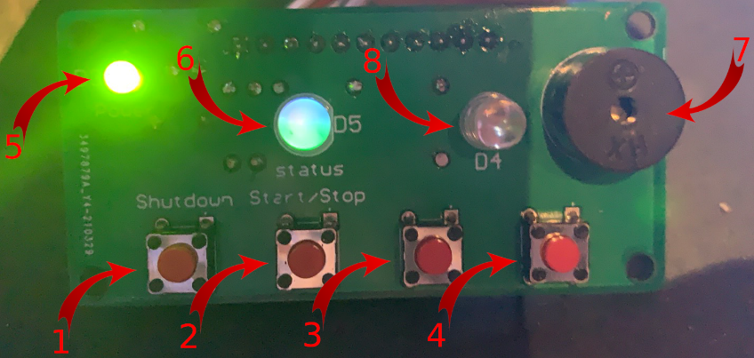

1. **Bouton “éteindre” :** sert à éteindre l’interface
2. **Bouton “start/stop” :** sert à démarrer/arrêter la correction.
3. **Bouton “-” :** sert à diminuer la luminosité de l’éclairage LED.
4. **Bouton “+” :** sert à augmenter la luminosité de l’éclairage LED.
5. **LED d’alimentation :** indique que *KorreKthor* est sous tension.
6. **LED de statut :** indique l’état de *KorreKthor* en fonction de sa couleur
   * **Vert :** *KorreKthor* est prêt à corriger
   * **Jaune :** *KorreKthor* est en cours de correction
   * **Orange clignatant :** *KorreKthor* est en pause
   * **Rouge :** Une erreur est survenue
7. **Buzzer :** notifie de l’état de *KorreKthor* en fonction des bips
   * **3 bips court :** *KorreKthor* est prêt à corriger
   * **2 bips longs :** Lancement de la correction
   * **1 bips de 3 secondes :** La correction est terminée
8. **LED supplémentaire :** Cette LED n’a pas encore de fonctionnalité.

## La LED d'alimentation ou de statut reste éteinte

Si la LED d'alimentation et/ou la LED se statut reste éteinte alors que l’interrupteur de la multiprise est sur ON, vérifiez que le bloc d’alimentation de 5V est bien branché à l’aide du connecteur USB type C au boitier principal de *KorreKthor* et que la nappe de câbles entre le boitier d’interface et le boitier principal est bien branchée de chaque côté*.* Si ce n’est pas le cas, éteignez l’interrupteur de la multiprise, branché correctement le bloc d’alimentation et/ou la nappe de connexion et réallumez l’interrupteur de la multiprise. Si c’est le cas, contactez l’assistance technique.

## La LED de statut est rouge

Si la LED de statut est rouge, cela signifie qu’une erreur est survenue. Dans ce cas, appuyez sur le bouton éteindre (premier bouton en partant de la gauche), attendez une dizaine de seconde et éteignez l’interrupteur de la multiprise et rallumez-le. Ensuite, attendez que la LED de statut devienne verte et redémarrer la correction. Si ça ne règle pas le problème, contactez l’assistance technique.

## Mouvement inhabituel du bras

Si le bras exécute des mouvements inhabituels lorsque vous lancez la conversion, il se peut que les connecteurs entre le moteur du bras et de la base soient inversés. Dans ce cas, arrêtez la correction en appuyant sur le bouton stop (deuxième bouton en partant de la gauche) puis éteignez *KorreKthor* en appuyant sur le bouton “éteindre” (premier bouton en partant de la gauche), attendez une dizaine de seconde et éteignez l’interrupteur de la multiprise. Ensuite, essayez d’inverser les connecteurs à trois fils notés bras et base à l’intérieur du boitier principal de *KorreKthor* et rallumez *KorreKthor* en appuyant sur l’interrupteur de la multiprise. Si ça ne règle pas le problème, contactez l’assistance technique.

## Le bras ne bouge pas

Si le bras ne bouge pas lorsque vous lancez la correction mais que la LED de statut est jaune, arrêtez la correction en appuyant sur le bouton stop (deuxième bouton en partant de la gauche) puis éteignez *KorreKthor* en appuyant sur le bouton “éteindre” (premier bouton en partant de la gauche), attendez une dizaine de seconde et éteignez l’interrupteur de la multiprise. Ensuite, vérifiez que les connecteurs des deux bras sont branchés et que l’alimentation 24V est correctement branchée au boitier principal de *KorreKthor. Si ce n’est pas le cas, rebranchez-les et rallumez KorreKthor. Si c’est le cas,* contactez l’assistance technique.

## L’éclairage LED ne s’allume pas

Si l'éclairage LED ne s’allume pas lorsque vous lancez la correction mais que la LED de statut est jaune, arrêtez la correction en appuyant sur le bouton stop (deuxième bouton en partant de la gauche) puis éteignez *KorreKthor* en appuyant sur le bouton “éteindre” (premier bouton en partant de la gauche), attendez une dizaine de seconde et éteignez l’interrupteur de la multiprise. Ensuite, vérifiez que le connecteur de la bande LED est branché*. Si ce n’est pas le cas, rebranchez-le et rallumez KorreKthor. Si c’est le cas,* contactez l’assistance technique.

## La pompe ne s’enclenche pas ou aucune feuille n’est prise

Si la pompe ne s'enclenche pas lorsque vous lancez la correction ou que aucune feuille n’est aspirée quand le bras les survole mais que la LED de statut est jaune, arrêtez la correction en appuyant sur le bouton stop (deuxième bouton en partant de la gauche) puis éteignez *KorreKthor* en appuyant sur le bouton “éteindre” (premier bouton en partant de la gauche), attendez une dizaine de seconde et éteignez l’interrupteur de la multiprise. Ensuite, vérifiez que les deux fils de la pompe et les deux fils de la valve sont branchés et que l’alimentation 24V est correctement branchée au boitier principal de *KorreKthor. Si ce n’est pas le cas, rebranchez-les et rallumez KorreKthor. Si c’est le cas,* contactez l’assistance technique.

## Autres pannes

Si aucun des pannes ci-dessus ne correspond à la vôtre, contactez l’assistance technique.

# Caractéristiques techniques

|  |  |
| --- | --- |
| Tension d’alimentation (shield) | 24V DC (≥ 500 mA) |
| Tension d’alimentation (Raspberry Pi) | 5V DC (≥ 3 A) |